Konference o tzv. „taktickém urbanismu“ bude řešit komplexnější změny měst, než je jen pražská třicítka

Druhý ročník mezinárodní konference pořádané organizací Pěšky městem ve dnech
12. a 13. října v Praze bude tentokrát o odvaze experimentovat v městském prostoru, tzv. taktickém urbanismu a dalších inovativních řešeních, jak si užít město. Cílem je na příkladech dobré praxe ze zahraničí i krajů České republiky ukázat možné směřování vývoje českých měst v budoucnu. Medializované snížení rychlosti v hlavním městě na 30 km/h zasadí do širšího rámce potřebných změn.

Tisková zpráva organizace Pěšky městem, z. s. z 10. 5. 2023

Konference s podtitulem „vyzkoušejte změnu“ si klade za cíl představit krátkodobá i dlouhodobá řešení v oblasti urbanismu, která mají za cíl pomocí dílčích změn transformovat celkové přemýšlení o „městech budoucnosti“. Organizace Pěšky městem na konferenci pozvala vedoucího městského plánování a veřejného prostoru Agentury pro mobilitu, životní prostředí a území města Milána (AMAT) Demetria Scopellitiho. Ten dokázal již desítky milánských náměstí a ulic vrátit zpět jejich obyvatelům a implementovat tak udržitelné změny v této hektické metropoli.

O navrhování ulic podporujících bezpečnou a zdravou mobilitu dětí bude hovořit architekt Simon Battisti, který je ředitelem albánské organizace Qendra Marrëdhënie a specializuje se na vytváření školních ulic v Tiraně, Kosovu i Bratislavě.

Další z přednášejících, Američan Mike Lydon se aktuálně řadí k mezinárodně nejvlivnějším urbanistům. Zakládal mimo jiné Open Streets Project a je spoluautorem knihy Tactical Urbanism: Short-term Action for Long-term Change, která byla oceněna jako jedna z nejlepších knih o plánování měst za poslední desetiletí. Na konferenci představí základní principy taktického urbanismu i nejdůležitější kroky vedoucí k jeho zdárné implementaci.

Vystoupí též Alice Ferguson, ředitelka britské organizace Playing Out, která pomáhá navracet ulice a veřejný prostor měst dětem pro hraní si venku a svobodný pohyb. Je velkou propagátorkou tzv. Playstreets.

O důležitosti participace občanů na finálním řešení bude hovořit urbanista Petr Návrat a české know-how na konferenci představí i starosta Třebíče a zastupitel kraje Vysočina Petr Pacal. Ten se v Třebíči pustil do odvážné revize parkování, které má za cíl odvést maximum aut z centra města. Třebíč navíc zásadně ozelenil, a to navzdory pokutě, kterou dostal za vysazení stromů od památkářů. Ze Slovenska přijal pozvání bratislavský primátor Matúš Vallo. Vystudovaný architekt klade velký důraz na kvalitní veřejný prostor, adaptaci na klimatickou změnu a posilování veřejné hromadné dopravy. Jeho cílem je vytvořit z Bratislavy silné, sebevědomé a transparentní město.

Pozvání na konferenci dostala i belgická ministryně pro mobilitu v regionu hlavního města Bruselu Elke van den Brandt. Zajímají nás především její zkušenosti se zaváděním systémových změn vedoucích ke zlepšení kvality života i prostředí ve městech, např. zřizováním zón 30. K diskutované třicítce byla oslovena i Prof. Dr. Astrid Gühnemann, vedoucí Institutu dopravních studií na vídeňské univerzitě BOKU Vienna a jedna z hlavních univerzitních expertů a iniciátorů výzvy rakouské vládě Tempo 30/80/100. Výzvu podkládá řadou vědeckých studií a výzkumů.

„Už naše první konference konaná před dvěma lety ukázala, že sdílet know-how z úspěšných projektů může dodat odvahu realizovat změny v městském prostoru, a to i dočasného charakteru, které mohou odstartovat proměnu trvalou a systémovou. V roce 2021 jsme do Čech vůbec poprvé “přivezli” profesora Carlose Morena, autora konceptu tzv. Patnáctiminutového města, který navázal spolupráci s pražským magistrátem. Konferencí chceme přesvědčit odborné publikum, že změna celkového pohledu na budoucnost měst je nutná. Klimatické změny, závislost na fosilních palivech, zahlcenost jedoucími i parkujícími automobily – to vše jsou problémy, které je třeba řešit. V centru pozornosti chceme mít člověka s jeho potřebami, nikoli dopravní prostředek. Nepotřebujeme mít pouze „chytrá města“, ale i zdravá a šťastná města,“ komentuje předsedkyně Pěšky městem Petra Syrová.

Odkazy:
- Konference Pěšky městem 2023
- Materiály ke všem projektům Pěšky městem na Google Disku pro novináře
- Konference z roku 2021

Pro aktuální informace sledujte náš web www.peskymestem.cz a sociální sítě.

Kontakty:
Michaela Klofcová – PR a komunikace michaela.klofcova@peskymestem.cz, +420 737 713 004

Partneři konference:
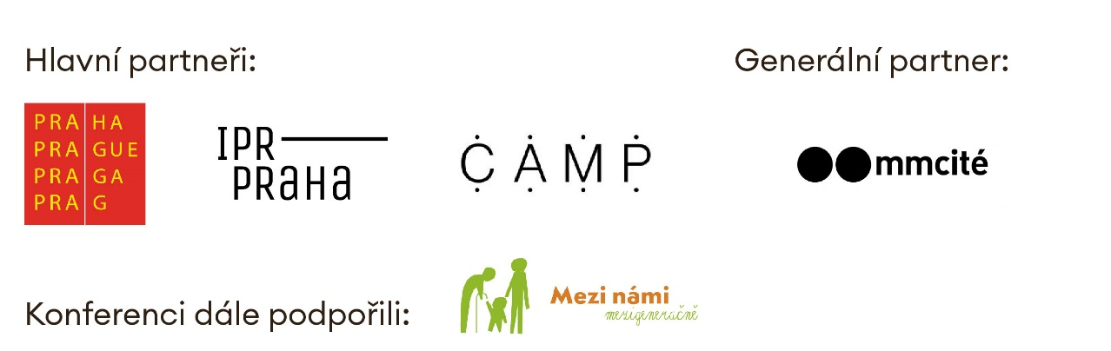

Organizace Pěšky městem (peskymestem.cz) zlepšuje podmínky chodců, zapojuje veřejnost do proměny města a propaguje chůzi jako nejlepší způsob dopravy na krátkou vzdálenost. Má za sebou desítky projektů (Chodci sobě, Pěšky do školy a další) zaměřených na rozvoj pěší dopravy a na ochranu chodců – zejména dětí na cestách do škol a školek. Díky programu Bezpečné cesty do školy v Praze proběhlo více než 100 stavebních úprav. Ty zlepšily životní prostředí a každodenní situaci chodců.

